單選題（30題，每題3.3分，共99分）請填答案卡。
1.以中子撞擊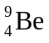會產生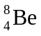及兩個中子，故可做為中子的倍增劑。緊接著會衰變為兩個相同的未知粒子X，如下所示：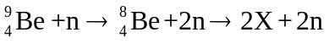，此未知粒子X撞擊後，會使其轉變為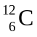及另一未知粒子Y，如下所示：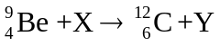，試問Y可能為下列何者？ (A)質子 (B)中子 (C)氫 (D)氦 (E)光子
2.將質量5公斤的石頭，等速舉高10公尺。若g = 9.8公尺∕秒²，則對石頭作功多少J？
(A) − 147 J (B) − 15 J (C) 15 J (D) 147 J (E) 490 J
3.質量10公斤從高40公尺處以15公尺∕秒落下，到高20公尺處時，總力學能多少J？(A)4000 (B)2000 (C)400 (D)200 (E)20
4.在能量的轉換過程中一些變成散亂而無法利用的能量屬於哪一種？(A)光能 (B)重力位能 (C)熱能 (D)電磁能 (E)化學能
5.將一石頭以初速v₀鉛直上拋，最高可拋到h高度，當拋至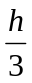高時，物體動能與初動能的比為(A) (B) (C) (D) 2 (E) 3
6.海洋能是可以開發的能源之一，這種能量主要取自海水中的 (A)動能 (B)熱能 (C)核能 (D)化學能 (E)動能與熱能
7.等速上升的熱氣球，其能量變化的情形是：
(A)動能增加位能減少 (B)動能減少位能增加 (C)動能不變位能增加 (D)動能增加位能不變 (E)動能及位能都增加
8.溫差能是利用哪一種形式的能量發電？ (A)動能 (B)熱能 (C)核能 (D)化學能 (E)位能
9.潮汐能是利用哪一種形式的能量發電？ (A)動能 (B)熱能 (C)核能 (D)化學能 (E)動能與位能
10.一物質量m，距地面高h處自由落下，設重力加速度為g，則下降h/4高度時，物體的動能為
(A)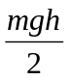 (B) mgh (C) 2mgh (D)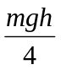 (E)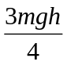
11.下列能源的利用何者最為乾凈，即不產生汙染的問題？ (A)核能 (B)化學能 (C)太陽能 (D)火力 (E)以上皆是
12.下列關於α、β、γ三種射線的特性，何者錯誤？
(A) γ射線的穿透力最強 (B) β射線在磁場中會偏向，但在電場中不會偏向 (C) α粒子是帶正電的氦原子核
(D) γ射線在電、磁場中均不會偏向 (E) α射線只需一張紙，就能被阻隔
13.有關現行核能發電的技術，其物理過程的順序何者正確？
(A)核分裂→核能→熱能→機械能→電磁感應發電 (B)核融合→核能→熱能→機械能→電磁感應發電
(C)核分裂→核能→機械能→熱能→電磁感應發電 (D)機械能→核分裂→核能→熱能→電磁感應發電
(E)核融合→熱能→核能→機械能→電磁感應發電
14.根據相對論E=mc²減少1公克質量全部轉換成電能，可產生約多少度的電能？（光速c = 3 × 10⁸m∕s，1度電 = 1kw．h）
(A) 8.3 × 10⁴ (B) 2.5 × 10⁷ (C) 2.5 × 10¹⁰ (D) 9 × 10¹³ (E) 9 × 10¹⁶
15.核電廠利用核反應所釋放出的能量來發電。有關反應事件的敘述，何項錯誤？
(A)核分裂後，反應前後的原子種類改變了 (B)有的反應的生成物，帶有很強的放射性
(C)比起煤或石油來，核燃料只以很少的質量就可以產生很大的能量
(D)這種反應的生成物，經過低溫冷凍處理即可清除 (E)此種反應生成物，目前仍無法清除
16.氫原子直徑約10 ⁻ ¹⁰公尺，假設物質波一個波長剛可環繞此原子之外圍一周，則此物質波之波長為多少公尺？
(A) 10 × 10 ⁻ ¹⁰ (B) 51 × 10 ⁻ ¹¹ (C) 3.14 × 10 ⁻ ¹⁰ (D) 0.18 × 10 ⁻ ¹⁰ (E) 1.04 × 10 ⁻ ¹²
17.光是由下列何種變化所產生？ (A)化學變化 (B)物理變化 (C)原子中的電子躍遷 (D)核分裂 (E)核融合
18.有關電子物質波的敘述，下列何者錯誤？
(A)電子雙狹縫實驗出現干涉條紋，說明了電子的粒子性
(B)電子波動特性與粒子特性在同一實驗裡雖可觀測到，但電子卻不能同時展現粒子性與波動性
(C)電子的物質波是一種機率波。它是指在空間中某一點的電子波之振幅，與電子出現在那一點的機率有關
(D)若增加電子的速度，則其物質波波長會變短 (E)不僅電子有波動性，所有的物質都有波動性
19.戴維森─革末實驗的重大意義是發現
(A)鎳晶體結構 (B) X射線具粒子性 (C)證實電子的波動性 (D) X射線是電子撞擊鎳所造成 (E)原子模型的提出
20.某原子能階如圖，則原子處在第三激發態時，最多可發射幾條光譜線？ 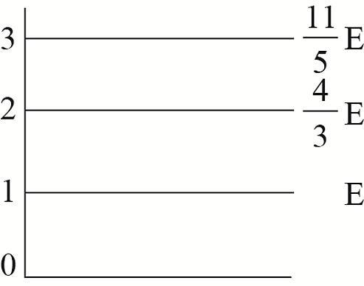 (A)2 (B)3 (C)6 (D)7 (E)9

21.某人將質量為2.0公斤的手提箱由地面等速提至高度0.5公尺後，沿水平面緩慢行走10公尺。設行走時手提箱維持在離地0.5公尺的高度，則此人對手提箱總共作了多少焦耳的功？ (A) 9.8 (B) 0 (C) 196 (D) 1 (E) 205.8
22.下列何者為能量的單位？ (A) kg · m (B) kg · m/s₂ (C) kg · m₂/s₂ (D) kg · m/s (E) kg · m₂/s
23.核能發電包含了下列幾個重要的步驟：(1)利用電磁感應發電 (2)核能轉換成熱能 (3)原子核分裂 (4)熱能轉換成力學能
核能發電的正確發電順序為 (A)1 3 4 2 (B)3 2 4 1 (C)1 2 4 3 (D) 2 3 1 4 (E)4 1 3 2
24.不計空氣阻力與摩擦力，如圖所示甲：球自由釋放 乙：球以v鉛直上拋。丙：球以v水平拋出。下列敘述何者正確？
(A)甲、乙、丙三球拋出至落地期間，重力所作的功都相同 (B)甲、乙、丙三球，力學能都相同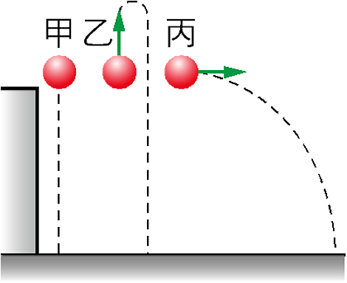
(C)甲、乙、丙三球，落地的速度都相同 (D)落地時，作功能力最大的是丙球
25.有甲、乙、丙三個物體。甲和乙接觸時，熱由甲流向乙；乙和丙接觸時，熱由乙流向丙，則下列敘述何者正確？
(A)甲含熱量比乙多 (B)甲含熱量比乙少 (C)乙溫度比丙高 (D)甲溫度比丙低 (E)若甲和丙接觸，則熱由丙流向甲
26.電動車由低處向高處行駛，其能量轉換為
(A)動能化學能電能 (B)電能化學能動能與位能
(C)化學能電能動能與位能 (D)電能位能 (E)化學能位能
27.光子能量必須大於金屬中電子的功函數，才能產生光電子。已知鈉、鎂、銅的功函數分別為2.3eV、3.7eV、4.7eV。今用光子能量為4.1 eV的紫外光分別照射各金屬表面，則試問下列敘述哪一項正確？
(A)鈉、鎂、銅都會產生光電子 (B)只有鈉、鎂會產生光電子 (C)只有銅會產生光電子 (D)只有鎂、銅會產生光電子
28.假設落差上下的水域寬廣，水流近似靜止。若鮭魚最大游速為2.8m/s，且不計阻力，則能夠逆游而上的最大落差高度為何？
(A)9.8 m (B)2.8 m (C)1.4 m (D)0.8 m (E)0.4 m
29.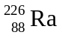原子衰變時放出一個α粒子，則衰變後的原子核內各有幾個質子與中子？
(A) 84，222 (B) 86，136 (C) 138，84 (D) 134，86 (E) 136，82
30.一小球在相同高度以相同速率，沿不同方向拋出如圖，不計任何阻力，則小球在哪一方向著地的瞬間動能最大？
(A) A (B) B (C) C (D) D (E)一樣大 